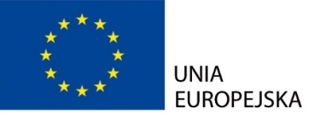
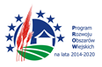
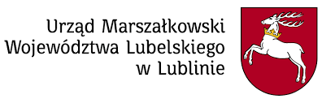

„Europejski Fundusz Rolny na rzecz Rozwoju Obszarów Wiejskich: Europa inwestująca w obszary wiejskie”
Operacja współfinansowana ze środków Unii Europejskiej w ramach Schematu II Pomocy Technicznej „Krajowa Sieć Obszarów Wiejskich” Programu Rozwoju Obszarów Wiejskich na lata 2014-2020
Instytucja Zarządzająca Programem Rozwoju Obszarów Wiejskich na lata 2014-2020 - Minister Rolnictwa i Rozwoju Wsi
Harmonogram szkolenia:

I dzień:

12.30 – 13.30 – zakwaterowanie uczestników szkoleniach, sprawy organizacyjne, przerwa kawowa powitalna – ciągła
13.30 – 15.00 - Prawne i organizacyjne aspekty wspólnych działań rolników– m.in. działanie Współpraca, Grupy Producentów Rolnych, Spółdzielnie
15.00 – 15.45 – obiad
15.45 – 17.15 - Prawne i organizacyjne aspekty wspólnych działań rolników– m.in. działanie Współpraca, Grupy Producentów Rolnych, Spółdzielnie
17.15 - 17.30 – przerwa kawowa
17.30 – 19.45 - Krajowa Sieć Obszarów Wiejskich
20.00 – 21.00 – kolacja

II dzień – wyjazd studyjny

8.00 – 9.00 - śniadanie

9.00 – 19.00 - Wyjazd studyjny będzie prezentował przykłady działań na obszarach wiejskich zgodnych z tematyką projektu. W ramach niego planujemy odwiedzić trzy podmioty: 1) działalność Stowarzyszenia, skupiającego rolników, producentów rolnych w kontekście ich współpracy, celem sprzedaży produktów rolnych, kooperacji w tym aspekcie, 2) Współpraca rolników w kontekście spółdzielni rolniczej, wspólnego łączenia się rolników, celem zwiększenia sprzedaży, wzrostu ich dochodowości, 3) Współpracy rolników w kontekście realizacji wspólnych inwestycji, czy to formalnych czy nieformalnych wspólnych realizacji projektów, działań w środowisku lokalnym

19.00 – 20.00 – kolacja

III dzień

7.00 – 8.00 – śniadanie
8.00 - 10.15 - Wykorzystanie różnorodnych form do wspólnych działań rolników na obszarach wiejskich, m.in. spółdzielczość, kooperatywy spożywcze, skrócone łańcuchy dostaw itp
10.15 – 10.30 - przerwa kawowa
10.30 – 12.45 - Zagraniczne i krajowe przykłady działań wspólnych rolników na obszarach wiejskich
13.00 – 14.00 – obiad

